MATEMATIKA

Datum: 20. 4. 2020

Učna vsebina: DELI CELOTE
Učni pripomočki/sredstva: SDZ str. 102-105, zvezek za MAT, spletni portal Učimse.com

CILJI:
- Učenci izračunajo vrednost enega dela celote, če je znana celota.

- Uvod:

Preglej rešitve prejšnje ure:
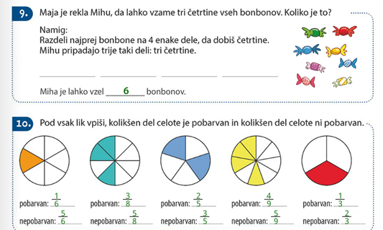

11.

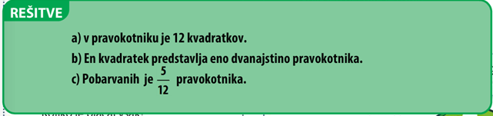

12.
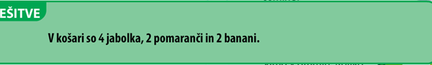

13.
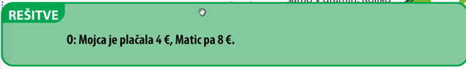

14. in 15.
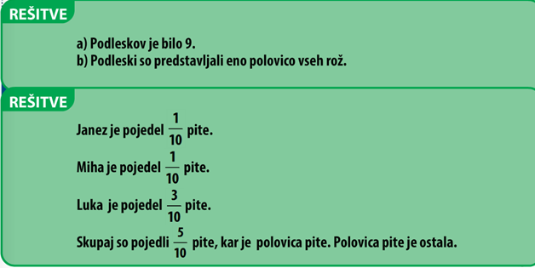

16.
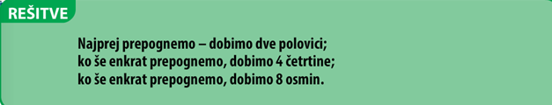

17*.

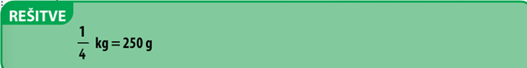

- Obravnava

Danes bomo RAČUNALI Z DELI CELOTE. Naučili se bomo IZRAČUNATI DEL CELOTE,
če je znana celota.

- Reši nalogo 1 v SDZ, str. 103.

- Nato preberi pojasnilo »Učenost je modrost« na str. 103.

Sledi podrobnejše pojasnilo v slikah. Dobro preberi vse, kar piše spodaj:

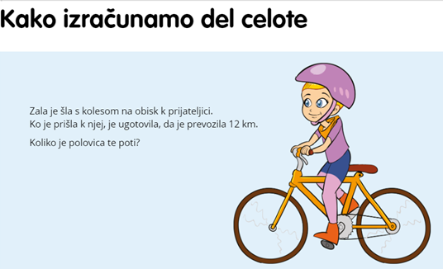

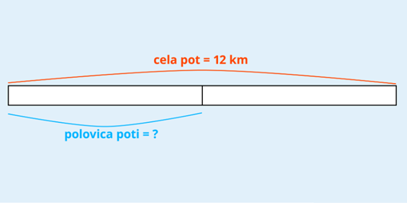

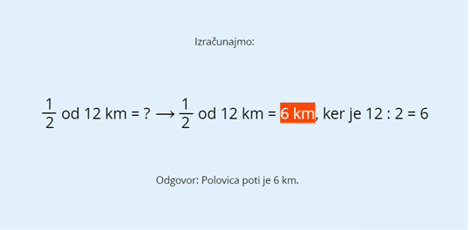

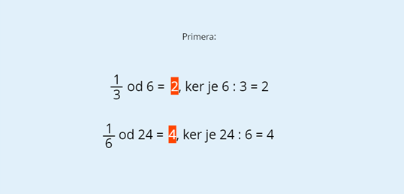

Naučili smo se:

Če želimo izračunati DEL CELOTE, moramo CELOTO DELITI s številom, ki je v ulomku pod črtico.
Reši zabavno spletno nalogo, da utrdiš znanje. Kopiraj spodnjo povezavo
v brskalnik:

https://www.ucimse.com/razred4/naloga/racunanje/2129

Če se slučajno ne odpre na pravi strani:

Najdeš jo na portalu Učimse.com (Učimse.com – 4. razred Otok čarodejke Tejke – Matematika – Računanje – Pobarvaj jajčka; Ulomki);
tvoja naloga je obkrožena:

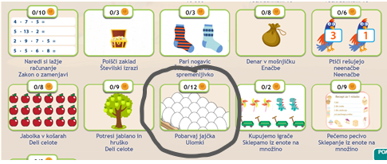

Končal-a si s spletnimi nalogami.

Odpri SDZ za MAT na str. 104.

- Reši nalogi 2 in 3 na str. 104 v SDZ.
Danes bomo rešili še nalogo 4 na str. 105. Preden jo začneš reševati,
ponovi pretvarjanje merskih enot.

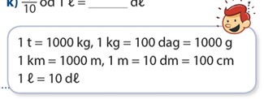

- Reši nalogo 4 na str. 105. To je tvoja današnja zadnja obvezna naloga.

NEOBVEZNO:

Če želiš, lahko rešiš še nalogo višjega nivoja znanja, v SDZ, str. 102,
»Kdor spi, rib ne ulovi« in prebereš na isti strani še »Več velja učena glava..«

NASLEDNJO URO SE BOMO NAUČILI IZRAČUNATI CELOTO, ČE JE ZNAN NJEN DEL.

